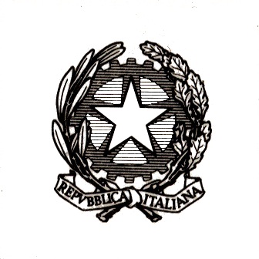

Ministero dell’Istruzione, dell’Università e della Ricerca Ministero dell’Istruzione, dell’Università e della Ricerca
Dipartimento per l’istruzione Ufficio Scolastico Regionale per l’Abruzzo
Direzione generale per il personale scolastico ICS “Radice – Ovidio” - Sulmona (AQ)

Sulmona (AQ) 8-9 Novembre 2011 - Complesso della Santissima Annunziata

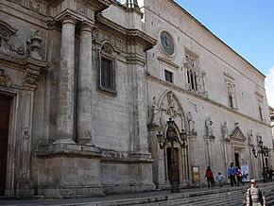

Lingue di Scolarizzazione e Curricolo plurilingue ed interculturale

Programma

8 Novembre 2011

14: 30 15 - 00 Registrazione partecipanti

15,00 Interventi e saluti delle Autorità Istituzionali locali

15: 30 Chairman: Marcello Limina,Direttore generale per gli Affari Internazionali

16: 00 Francis Goullier: Rôle de la langue de scolarisation et de la diversité des
langues presente dans l’école pour la réussite du projet de formation et
d’éducation : la politique éducative du Conseil de l’Europe.
Esperto del Consiglio d’Europa

16:45 – 17:15 Pausa

17:15 Waldemar Martyniuk: European Centre of Modern Languages (EMCL) Direttore dell’ECML

18:00 Interventi

9 Novembre 2011

8:30 - 9: 00 Registrazione partecipanti

9:00 Chairman : Luciano Chiappetta, Direttore Generale per il Personale Scolastico

9:30 – 10:15 Angiolina Ponziano: Programma europeo “Languages in Education,
Languages for Education”.
Dirigente tecnico con funzioni ispettive

10: 15 – 10:30 Pausa

10:30 - 11:00 Chairman : Carmela Palumbo, Direttore Generale per gli Ordinamenti e l’Autonomia scolastica

Marisa Cavalli, Guide pour le développement et la mise en œuvre de curriculums pour une éducation plurilingue et interculturelle,
Esperto del Consiglio d’Europa

Maurizio Piscitelli : Formazione Lingue e Linguaggi
Dirigente Ufficio VI Direzione Generale del personale scolastico

11:00 – 11.30 Interventi

Pranzo

Proposte per un Progetto di ricerca-azione

http://www.abruzzo.istruzione.it/eurodellistruzione.shtml

